编译系统课程实验报告
实验1：词法分析
姓名 | 王天一  杨富祥  白镇北 |  | 院系 |  | 计算机科学与技术 |  |  | 学号 |  |  | 1170300220  1171800323  1170301005
任课教师 |  | 陈鄞 |  |  |  | 指导教师 | 文荟俨
实验地点 |  | 软件学院三楼 |  |  |  | 实验时间 | 2020.0.05 13: 45 – 15: 30
实验课表现 |  | 出勤、表现得分 |  |  |  | 实验报告  得分 |  |  | 实验总分
 |  | 操作结果得分
组内分工情况说明：

杨富祥：
王天一：
白镇北：DFA转换表构造，实验报告撰写

小组群内讨论的截图：





一、需求分析 |  |  |  |  |  |  |  |  |  | 得分
要求：阐述词法分析系统所要完成的功能

（1）作为对程序语言进行编译的第一阶段，词法分析是计算机科学中将字符序列转换为标记（Token）序列的过程。进行词法分析的程序或者函数叫做词法分析器，也叫扫描器。词法分析器一般以函数的形式存在，供语法分析器调用。词法分析的主要任务是读入源程序的输入字符、将它们组成词素，生成并输出一个词法单元, 即（Token）序列，这个词法单元序列被输入到语法分析器进行语法分析。

（2）这里的标记是一个字符串，是构成源代码的最小单位。从输入字符流中生成标记的过程叫做标记化，在这个过程中，词法分析器还会对标记进行分类。词法分析器通常不会关心标记之间的关系（这属于语法分析的范畴），举例来说：词法分析器能够将括号识别为标记，但并不保证括号是否匹配。

（3）标记化，即将输入字符串分割为标记、进而将标记进行分类的过程。生成的标记随后便被用来进行语法分析。
例如对于如下字符串： The quick brown fox jumps over the lazy dog

计算机并不知道这是以空格分隔的九个英语单词，只知道这是普通的43个字符构成的字符串。可以通过一定的方法（这里即使用空格作为分隔符）将语素（这里即英语单词）从输入字符串中分割出来。分割后的结果用XML可以表示如下
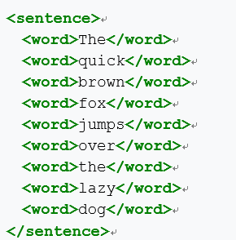
图1：分割后的结果

二、文法设计 |  |  |  |  |  |  |  |  |  | 得分
- 给出各类单词的词法规则描述（正则文法或正则表达式）

a）标识符：
digit → [ 0 – 9 ]
letter_ → [ A - Z a - z _ ]
id → letter_ ( letter_ │ digit ) *

b）无符号数：
digits → digit digit *
optionalFraction → . digits | ε
optionalExponent → ( E ( + | - | ε ) digits ) | ε
number → digits optionalFraction optionalExponent

c）运算符：
relational_op → == | != | > | < | <= | >=
logical_op → && | ! | ||
arithmetic_op → + | - | * | / | % | ++ | - -

d）界符：
delimiter → = | , | ; | ( | ) | [ | ] | { | }

e）注释：
comment → / * other * /

f）8进制：
OCT → 0 [ 0 – 7 ] +

g）16进制：
hex → 0x [ 0 – 9 a – f A – F ] +

h）字符常数：
char → ' [ a – z A – Z ] '

i）关键字：
keyword → int | float | char | struct | bool | true | false | if | else | do | while | for | break | continue | proc | call | return

- DFA转换图
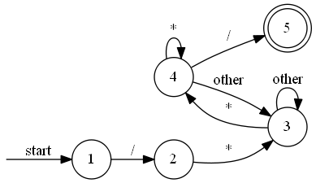
图2：识别注释的DFA

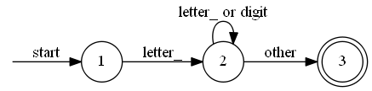
图3：识别标识符的DFA
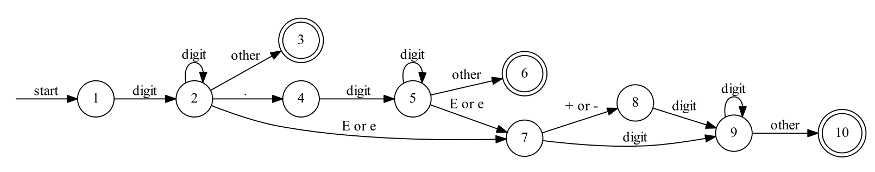
图4：识别无符号数的DFA

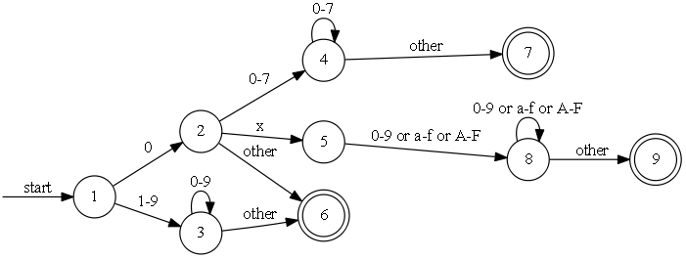
图5：识别十进制（6）、八进制（7）和十六进制（9）
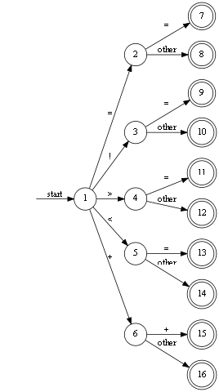
图6：识别部分运算符

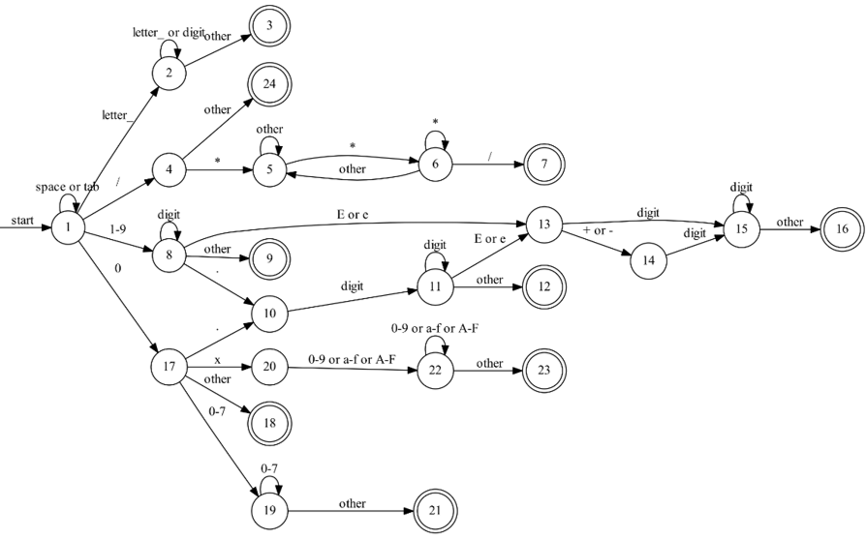
图7：汇总后的DFA（1）

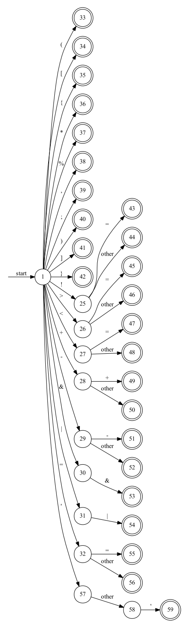
图8：汇总后的DFA（2）

三、系统设计 |  |  |  |  |  |  |  |  |  | 得分
（1）系统概要设计：

下图为词法分析器部分的UML：
Lexer为分析器的主类，
Token作为词素在其中引用了Tag种所枚举的词语类型，且根据词素作为各进制整型、浮点型还是关键字或字符型设计了Num, Real, Word三种方案来继承它；
Graph中以有向图的形式保存了由外部输入所构建的DFA，Edge作为边集保存了由DFA的一个状态转换为另一个状态的过程，
MapRuler中完成了由所给输入构建DFA边的权重到输入文件的映射规则；

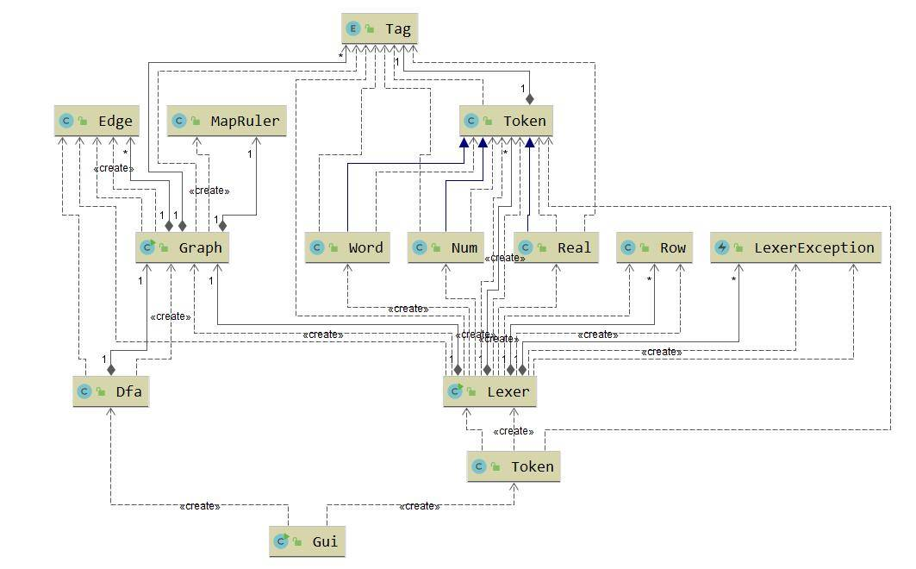
图9：词法分析器部分的UML

（2）系统详细设计：

1、核心数据结构的设计

a）Graph类：
由边集Edge组成，通过读入给定的文件，以List<Edge>的形式完成了DFA的构建，其内部主要实现了给定起点和输入符号，输出可行终点的 getTarget() 方法。

b）Edge类：
有向边集，将自动机的状态以整型变量保存为边的两个顶点，两个状态间的转换符
号用字符串型式的weight保存。

c）Token类：
给运算符、界符等一词一码的词素使用。

2、主要功能函数说明

Lexer. findTokens()
最主要的生成token的函数，这里面对每一行的每一个字符进行识别判断，调用了move方法，简单来说，从头开始一步一步走，当到达到接受状态时，就把接受状态，和缓存的字符串传递到addToken中，然后状态归一，temp清空。

Lexer.addToken(String symbol, int state)
Symbol就是接受的字符串，state就是接受状态，根据接收状态和接受字符串构建一个Token

Lexer.readFile(String filename)
读取测试用例的方法

Graph.getTarget(int source, char ch)
move方法，给定一个状态和一个输入，通过遍历输入的dfa文件，找到当前状态，及当前输入的字符，返回他对应的下一个状态。

3、程序核心部分的程序流程图：

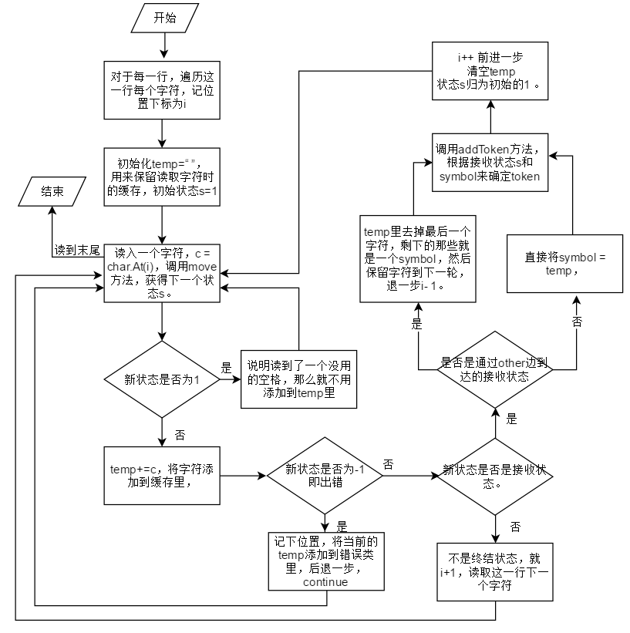
图10：关键函数流程图

四、系统实现及结果分析 |  |  |  |  |  |  |  |  |  | 得分
- 系统实现过程中遇到的问题；

1）、对于有些分号，其本应该被识别成功的，但是却被作为错误字符处理了，可能在识别过程中会产生无限循环的问题。

2）、在写核心的findTokens方法时，因为在DFA转换图中有的接收状态是通过other实现的，有的不需要，比如int，他就是一个标识符，1遇到I,=>2，2遇到n=>2，2遇到t=>2，接下来2再读到一个other才会=>3，所以这个时候，temp里面只能加入int，不能把这个other字符读进去。

所以在到达接受状态时候，判断是否是通过other到达的，如果不是，就正常接受，把读到的全加到temp里，然后就调用addToken方法。

如果是通过other到达的，所以解决办法是本次步幅i不变，这样保证下次的循环是从other开始的，就不会多加或漏掉任何的字符。

- 测试用例如下：

- 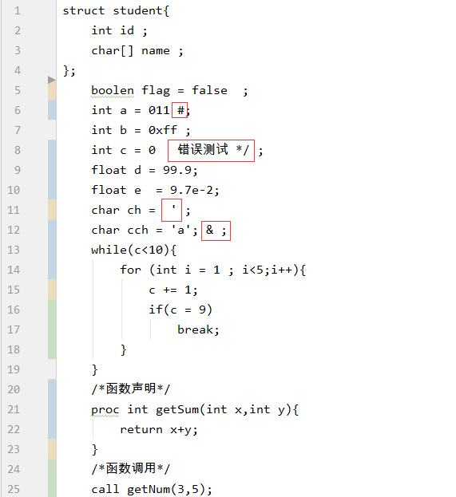
图：测试用例

- 构建的DFA转换表（部分）：
在文件第一行声明了关键字，接下来的以 endstates 开头的就是所有的接收状态，再下面就是具体的状态转换了。以第七行为例，表示状态1遇到letter_会跳转到状态2.。
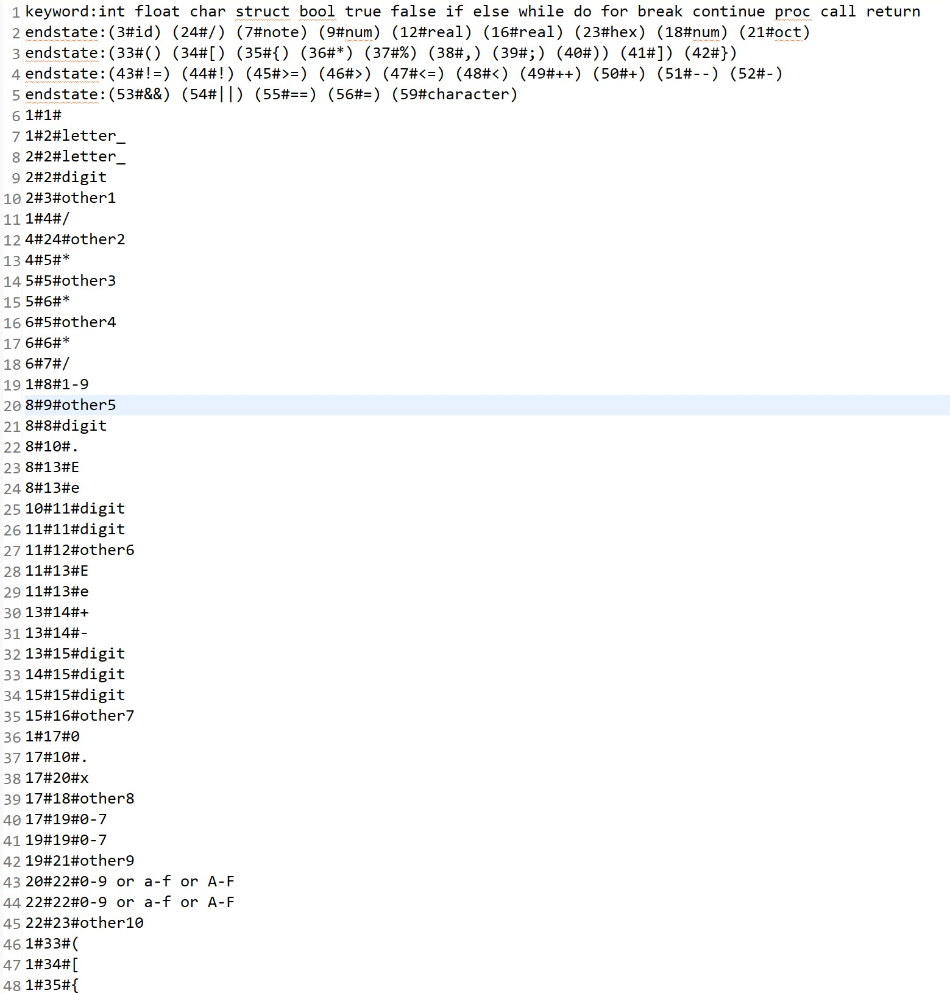
图：输入的用以构建DFA的序列

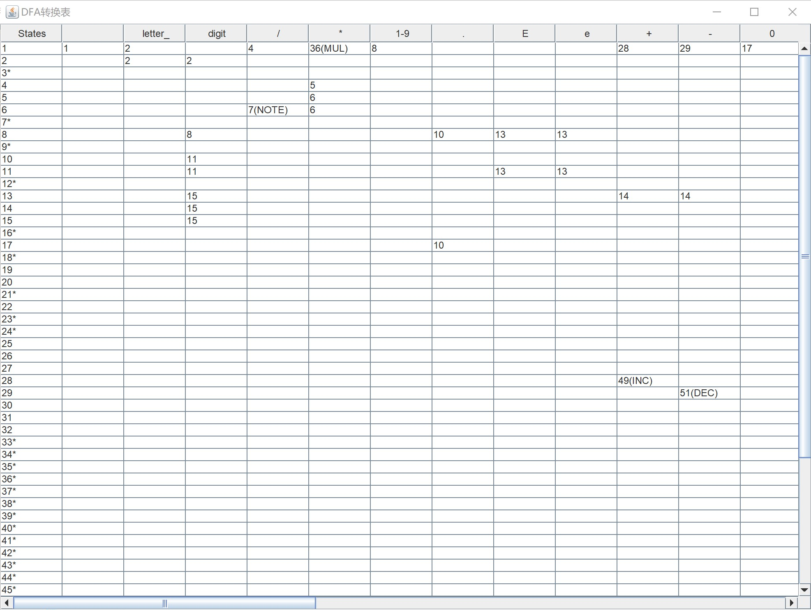
图：DFA转换表

- 词法分析结果：Token序列

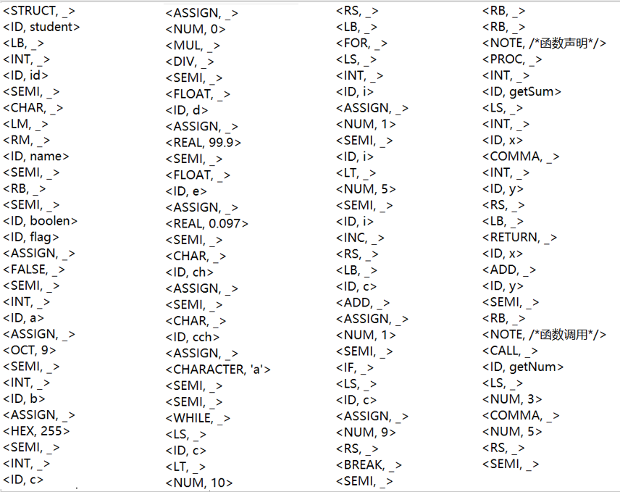
图：输出的Token序列

- 输出针对此测试程序对应的词法错误报告；
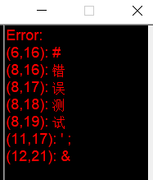
图：错误报告
上图表示在第六行，第16个字符处出现错误。

- 对实验结果进行分析。

对于这段源程序，其中包含各类关键字、算符、界符、标识符、常数以及注释，在最终的词法分析的 token 序列中可以将各类单词区分开，并且将注释和空白符（空格及回车）过滤掉。对于错误信息，输出为错误的位置，精确到具体的行数字符数。
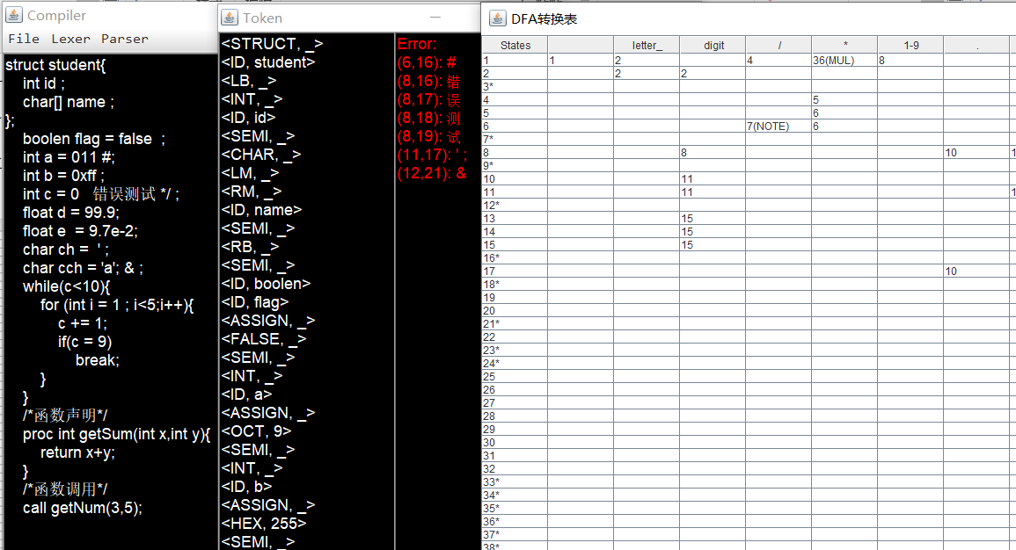
图：程序运行界面（部分）

指导教师评语：

日期：

